1．（2018福建质检）为了减少污染，工业废气需用静电除尘器除尘，某除尘装置如图所示，其收尘极为金属圆筒，电晕极位于圆筒中心。当两极接上高压电源时，电晕极附近会形成很强的电场使空气电离，废气中的尘埃吸附离子后在电场力的作用下向收尘极运动并沉积，以达到除尘目的。假设尘埃向收尘极运动过程中所带电量不变，下列判断正确的是
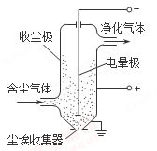
A．金属圆筒内存在匀强电场
B．金属圆筒内越靠近收尘极电势越低
C．带电尘埃向收尘极运动过程中电势能越来越大
D．带电尘埃向收尘极运动过程中受到的电场力越来越小
【答案】 D
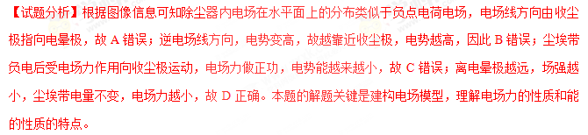2．（2018浙江名校协作体）静电场聚焦在电子显微镜和示波管中起着重要的作用.图示为某示波管内的聚焦电场，实线和虚线分别表示电场线和等势线，两电子分别从a、b两点运动到c点，则（ ）
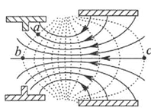
A．聚焦电场对两电子始终做负功
B．电子在a点具有的电势能比b点小
C．a点处的电势比c点处的电势低
D．b处的电场强度比c处小
【参考答案】.C
